|  |  |
| --- | --- |
| タイトル | マニュアルの必要性 |
| キーワード | **マニュアル　必要性** |
| 執筆者 | 重岡 |
| メタディスクリプション  ※検索時に出る解説文  （3行：120文字以内　序章を短縮させるとよい） |  |
| ■見出し１ | 紙のマニュアルの必要性 |
| ■見出し２ | クイックガイドの必要性 |
| ■見出し３ | デジタルマニュアルの必要性 |
| ■見出し４ | ~~マニュアルの○○〇~~まとめ |
| ブログの書き方  ルール | タイトル　→　「キーワード　〇〇」を**タイトルの最初に**入れること  ★序章　→　本ブログを読んでもらえるかどうかここで決まる、**イントロ。**  ■見出し→**「キーワード　〇〇」**を入れる**目標：半分以上**（見出し４つなら２つ以上）  本文　　　→　※見出しに合った内容であること  ※画面サンプルや図表は自由にいれてよい（わかりやすくなるので入れた方がいい） |
| ブログ文字数：目標 | ※上記までの約500文字は左下の文字合計マイナスすること。  ※ブログ目標文字数　2500文字から3000文字 |

■序章

マニュアルの必要性を普段感じているでしょうか。

ほとんどの人は商品の購入時に組み立て方や操作方法を見るために使用します。掃除するときやトラブルが起こった際に、マニュアルを再度、手に取り見返すと思います。

マニュアルと聞くと紙のイメージがどうしてもあります。紙でしか情報が得られなければ紙のマニュアルを見る必要があります。しかし、「紙のマニュアルがないから組み立て方や操作方法、エラーの意味が分からない」といった焦りが発生する人は少ないはずです。

現在ではインターネットを使って、デジタルマニュアルという製品名や型番を検索することで、製品の操作方法や組み立て方、分解方法などを簡単に確認できます。

また、クイックガイドと呼ばれる、簡易的なマニュアルもあります。

本記事では、紙のマニュアル、クイックガイド、デジタルマニュアルにおけるそれぞれの必要性について紹介します。

■見出し1

紙のマニュアルですが、大体の製品には紙のマニュアルが付いています。必ずマニュアルを付けなければならない製品があるります。

必ずマニュアルを付けなければならない製品

* 医療機器
* 電子機器や家電製品
* 自動車やバイク
* 化学薬品や危険物
* 産業機械や重機
* 建材や工具

上記の製品は、安全性、使い方、メンテナンス方法、正しい使用方法を記載したマニュアルが必要となります。

では、紙のマニュアルの必要性についてメリット・デメリットを挙げます。

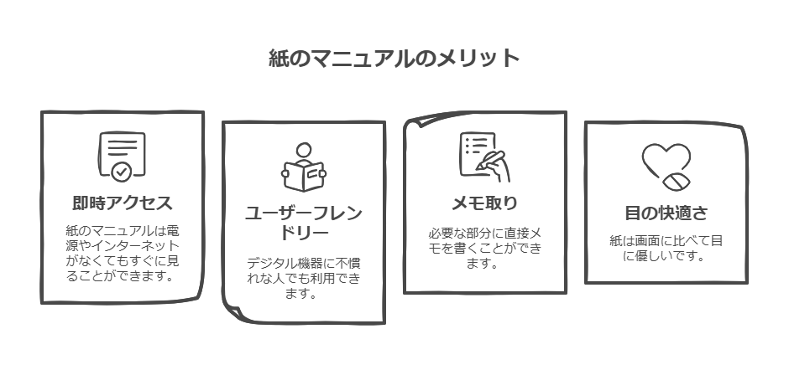

**メリット**

**・すぐに見られる(電源不要・オフラインで使える)**

**・デジタル機器に不慣れな人でも使える**

**・必要な部分に直接メモを書き込める**

**・目に優しい**

**-すぐに見られる**

災害・緊急時に、デジタル機器が使えない場合でも見ることができます。インターネット環境がなかったとしても紙であるため、関係がありません。

-**デジタル機器に不慣れな人でも使える**

デジタル機器ではスクロールや検索が必要となります。しかし、紙のマニュアルではページをめくるだけでOKです。故障のトラブル対応をすぐに調べたいときは、紙のマニュアルであれば速いかもしれません。

-**必要な部分に直接メモを書き込める**

直接メモを書き込めるため、印や色等をつけることで使いやすくなります。

**-目に優しい**

スマートフォンやPCのようなデバイスで長時間閲覧すると目が疲れやすいですが、紙のマニュアルではそのような問題は少ないです。

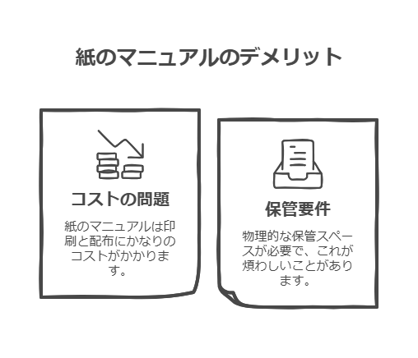

**デメリット**

**・コストがかかる**

**・保管スペースが必要**

**-コストがかかる**

印刷の費用が発生します。

**-保管スペースが必要**

紙のマニュアルは冊子型が多く、収納する場所が必要となります。

~~電子機器が使用できない場所であっても使用することができます。~~

~~紙の~~

■見出し２

初期設定が簡単で直観的に操作できる機器・家電について考えてみます。

例):スマートフォン、PC、イヤホン、スピーカー、電動歯ブラシ、美容家電等

上記の例にあるものを購入した際に、厚い冊子のマニュアルではなく、クイックガイドと呼ばれる簡易的なマニュアルが付いる場合があります。

クイックガイドは短時間で初期設定や基本操作ができるように説明があります。詳細についてはQRコードを読み取り、webのデジタルマニュアルを見るようになっています。

クイックガイドの必要性についてメリット・デメリットを挙げます。

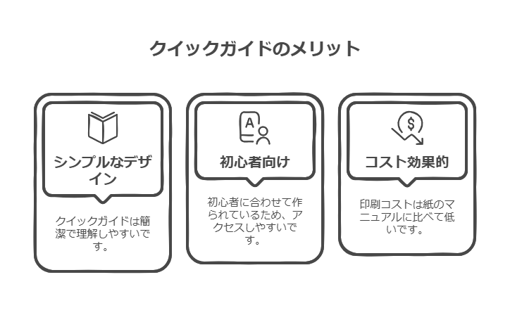

**メリット**

**・シンプルで分かりやすい**

**・初心者向けである**

**・印刷するコストが紙のマニュアルに比べてかからない**

**-シンプルで分かりやすい**

最低限の情報だけが乗っているため、短期間でセットアップができます。

また、イラストが多く使われており、見やすく、理解しやすいです。

スマートフォンなどの直感的に操作できるものは、「とりあえず動かしたい！」という人にとっては、クイックガイドが良いです。

**-初心者向けである**

詳細情報がなく、必要な最小限の情報だけを提供しているため、初心者でもすぐに理解しやすい。また、時間の節約にもなります。

**-印刷するコスト**

冊子のマニュアルと比べて、印刷するコストが大幅に変わります。

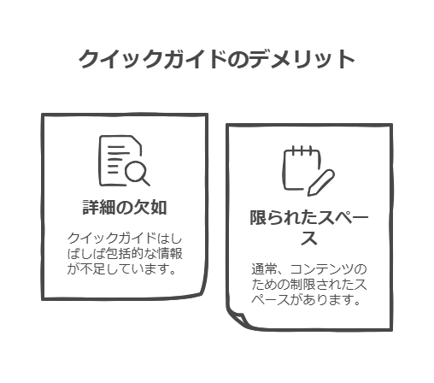

**デメリット**

**・詳細な情報がない**

**・限られたスペースしかない**

**-詳細な情報がない**

理解できなければ製品を使用するまでに時間がかかる可能性があります。また、簡易的な説明しかないため、高度な設定やカスタマイズはできません。

**-限られたスペースしかない**

イラストを中心としていることが多く、最低限の情報しか載せることができません。

~~クイックガイドの一番のメリットはすぐに製品を使用できる点です。紙のマニュアルを全部見ない人にとってはクイックガイドの方が便利かもしれません。~~

~~デメリットとしては、簡易的な説明のため操作方法が分からない点です。イラストや簡易的な説明文で分からない場合はインターネットでデジタルマニュアルや製品について調べることになり、紙のマニュアルよりも時間が掛かるかもしれません。~~

~~理解ができる人にとってはクイックガイドの必要性はありますが、理解できない人に対しては良いものではないですね。~~

■見出し３

デジタルマニュアルの必要性についてメリット・デメリットを挙げます。

デジタルマニュアルとは、PDFファイルやwebページなどのスマートフォンやタブレット、PCなどのデバイスから閲覧できるものです。

前述で述べた通り、クイックガイドとデジタルマニュアルについては大体セットで提供されることが一般的です。クイックガイドは、製品をすぐに使い始めれる「スタートアップガイド」として機能させ、デジタルマニュアルで詳細な説明がされています。

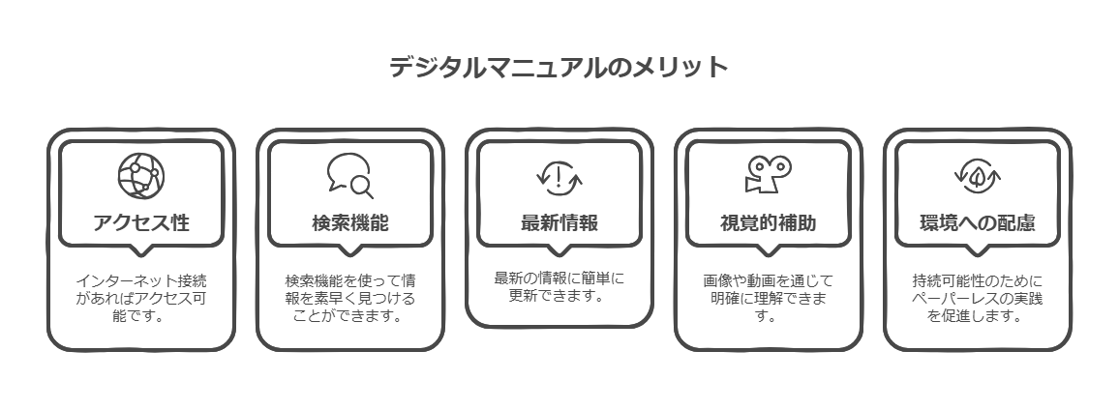

**メリット**

**・インターネット環境があればアクセスできる**

**・検索機能で素早く情報を探せる**

**・最新の情報に更新できる**

**-インターネット環境があればアクセスできる**

インターネット環境があれば、どこでもデジタルマニュアルを簡単に閲覧することができます。また、PDF形式のものであれば、ダウンロードすることで、インターネット環境がない場所でもアクセスできます。

**-検索機能で素早く情報を探せる**

紙のマニュアルとは違い、キーワードを検索することで必要な情報を瞬時に見つけることができます。また、リンク機能があるものであれば、リンクを押すことにより、すぐにアクセスすることができます。

**-最新の情報に更新できる**

部品の名称やテキスト、イラストの編集等の更新ができ、ユーザーに最新の情報を提供できます。

**-画像や動画でわかりやすい**

文字だけで説明が難しい場所については画像や動画を使用することで、分かりやすく伝えれます。

**-ペーパーレス化によって環境配慮**

・紙の印刷を一切しないため、環境に配慮できます。

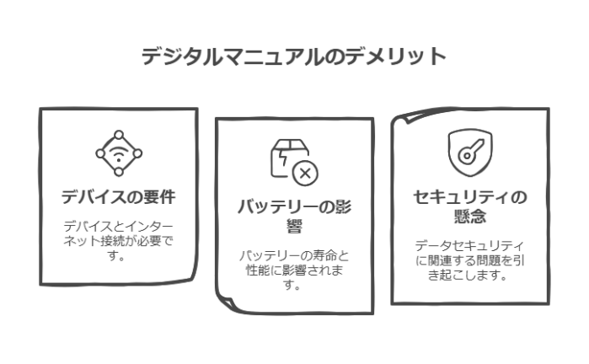

**デメリット**

**・デバイス、インターネット環境が必要**

**・バッテリーの影響**

**・セキュリティの懸念**

**-デバイス、インターネット環境が必要**

デバイスが不可欠です。デバイスがあってもインターネット環境が必要となります。ファイルサイズの大きい物であれば回線速度も重要となります。

**-バッテリーの影響**

充電ができない環境であれば、長時間の使用ができません。

**-セキュリティの懸念**

機密情報を載せている場合には、情報漏洩の可能性があります。個人情報の入力が必要な場合には、プライバシーの問題も懸念されます。

~~デジタルマニュアルのメリットはすぐに情報が更新できる点です。~~

~~デメリットはデバイスの大きさでしか見れないことですね。~~

■見出し４　まとめ

紙のマニュアル、クイックガイド、デジタルマニュアルの必要性について紹介しました。

|  |  |  |  |
| --- | --- | --- | --- |
| 比較項目 | 紙のマニュアル | クイックガイド | デジタルマニュアル |
| 情報量 | 〇多い | △少ない | ◎webで詳細説明 |
| 分かりやすさ | △(文章が多い) | ◎(イラスト中心) | 〇画像付き |
| すぐに使えるか | △(読む時間がかかる) | ◎(短時間で理解できる) | 〇(検索できるが、ネット環境が必要) |
| 環境負荷・コスト | △(大量の印刷が必要) | 〇(少ないテキストで対応） | ◎ペーパーレス |
| オフラインでの利用 | ◎(紙のため不要) | ◎(紙のため不要) | △(ネット環境が必要) |

上記の表のようにそれぞれにメリットがあります。商品に合ったマニュアルを選ぶことが必要となります。

デジタル化が進み、デジタルマニュアルの方が日頃生活している人は良いかもしれません。

しかし、製品によっては紙のマニュアルを必ず付けなければなりません。

従来の紙マニュアルの良さを活かしつつ、デジタルマニュアルとのバランスを取ることが今後は重要になりそうです。ユーザーに合ったマニュアル選びをする時代に変化しても、マニュアルの必要性はなくならないと考えます。

また、ダイテックでは、3Dマニュアルというマニュアルを作成しています。

3Dマニュアルとは、3DCADツールで設計した3Dモデルを、そのままユーザー向けに応用したマニュアルです。

■3Dマニュアルを作るには

<https://service.daitecjp.com/index.php/2021/08/24/blog-37/>

ダイテックでは製造業のマニュアル作成改善を検討する際に、考慮すべきポイントをまとめた入門資料「安心と安全をカバーするマニュアルづくり　３つのポイント」「なぜ読むマニュアルから『見る3Dマニュアル』が増えているのか？わかるガイド」をご用意しました。本資料は、マニュアル作成改善をしたい方には必見の資料です。ぜひダウンロードいただき、ご覧ください。